目 录

一、安装Element Plus框架 2
二、全局使用 icon 4

前端Element Plus框架
Element Plus 是饿了么前端团队开源、持续维护的 Vue3 专属企业级桌面端 UI 组件库，是 Vue2 时代 Element UI 的官方升级继任版本。
官网：https://element-plus.org
国内镜像网站（访问速度快）：https://cn.element-plus.org/
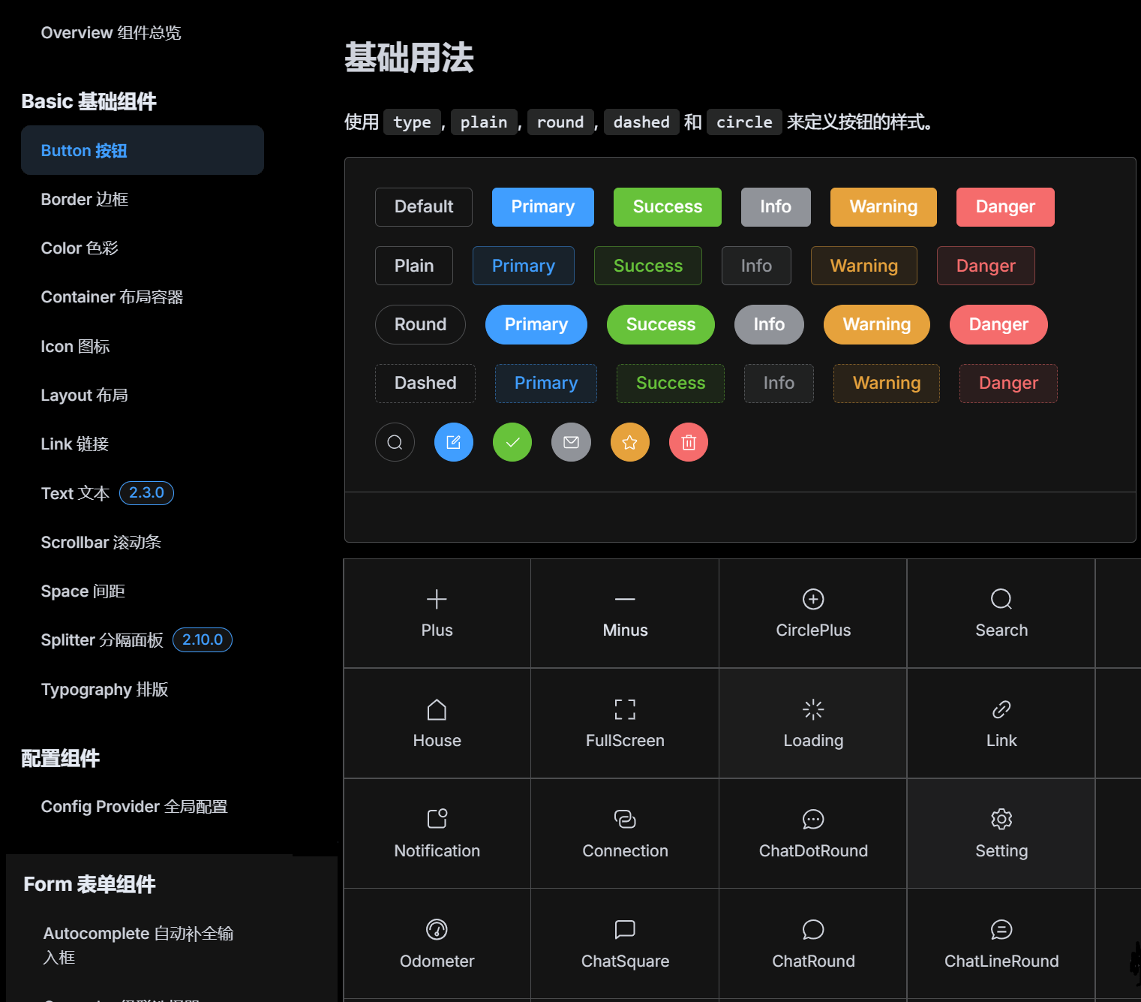

一、安装Element Plus框架
1.在Idea中，切换到命令行，进入vue目录下
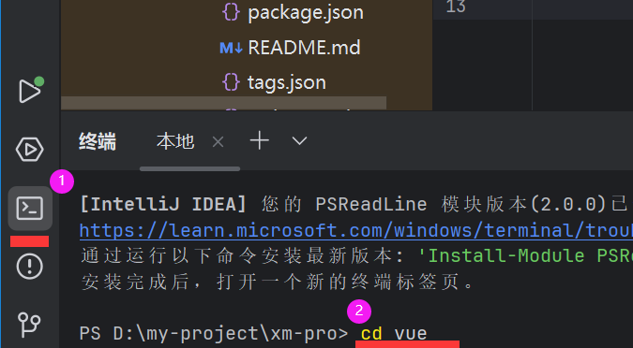
2. 在这个位置再输入安装生产依赖包命令：
npm i element-plus -S
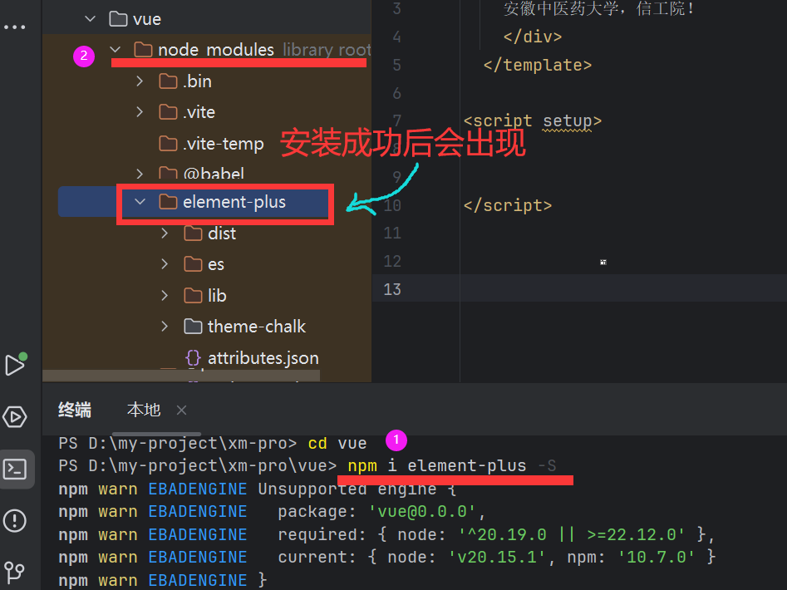
查看动图 安装依赖包01.gif
3. 在 main.js 里面引入，将下面代码放在合适的位置：
import ElementPlus from 'element-plus'
import 'element-plus/dist/index.css'
import zhCn from 'element-plus/es/locale/lang/zh-cn'

app.use(ElementPlus, {
locale: zhCn,
})
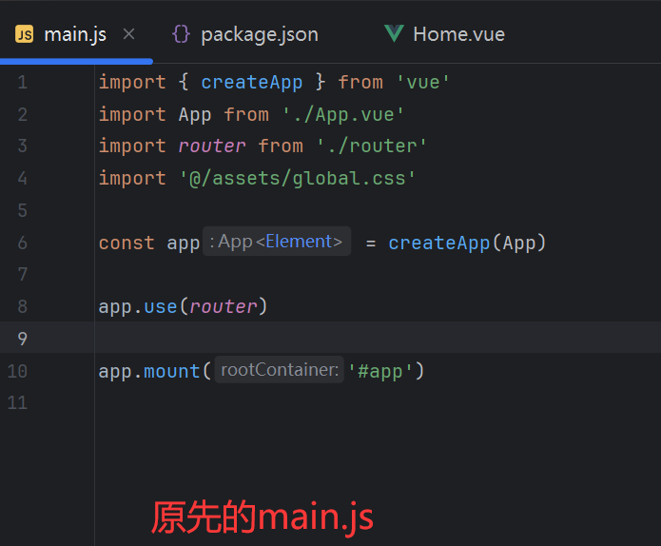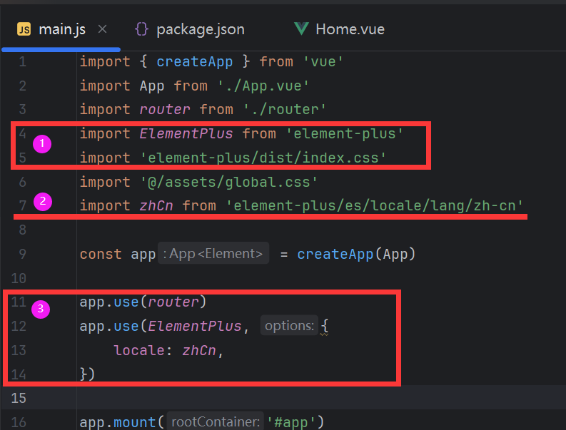

4. 添加按钮，测试一下是否配置成功
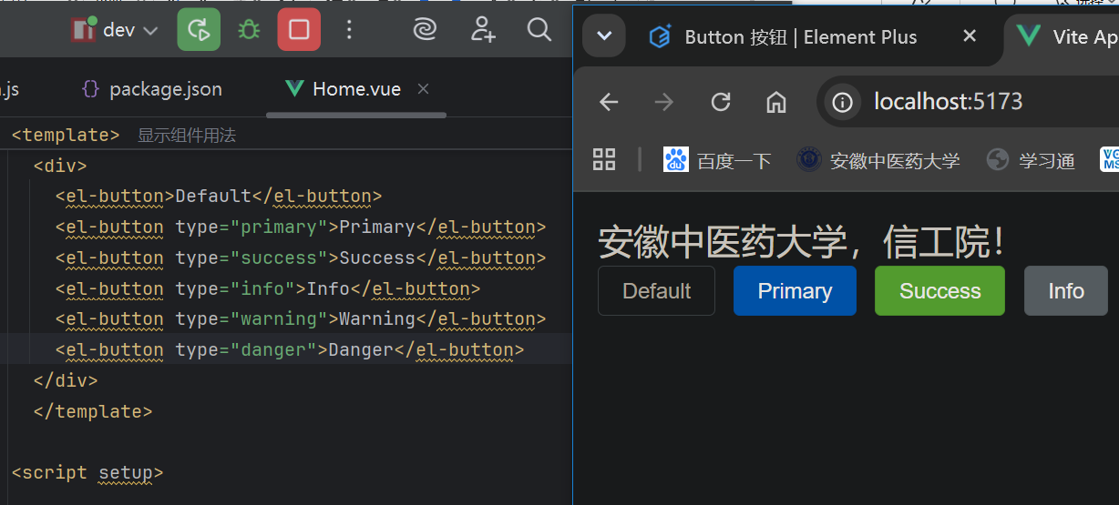
查看动图 验证Element Plus是否成功02.gif

二、全局使用 icon
1. 安装生产依赖包命令：npm install @element-plus/icons-vue
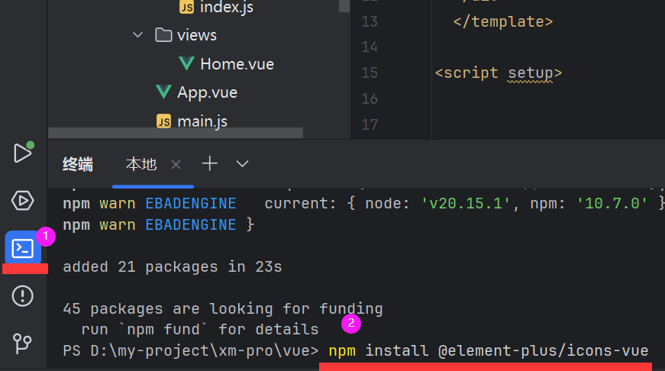

2. 在 main.js 里引入
import * as ElementPlusIconsVue from '@element-plus/icons-vue'

for (const [key, component] of Object.entries(ElementPlusIconsVue)) {
app.component(key, component)
}
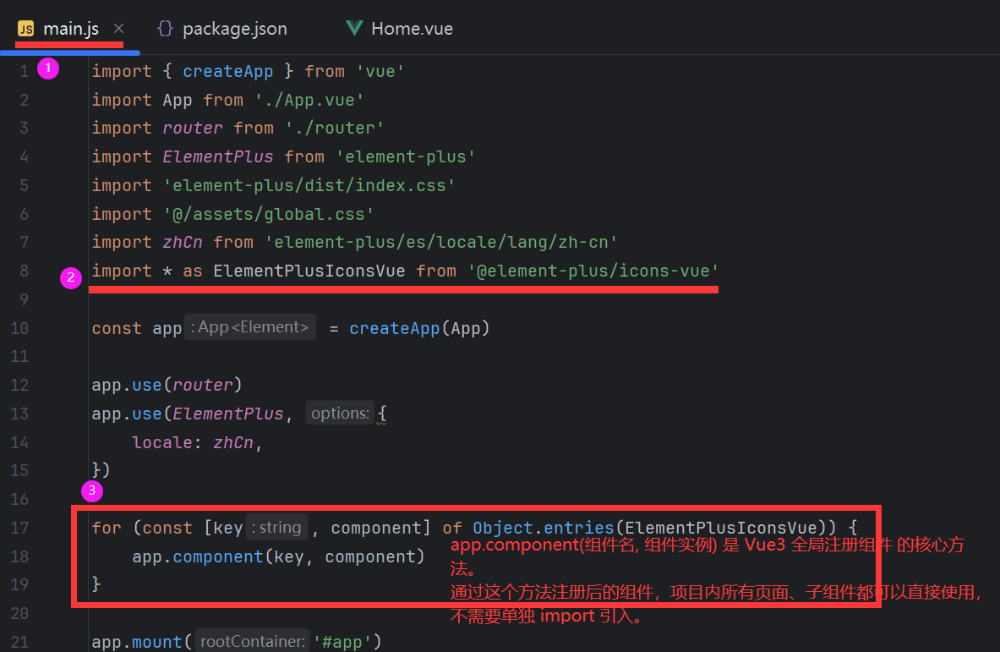
3. 使用图标
在官网上找到需要的图标：
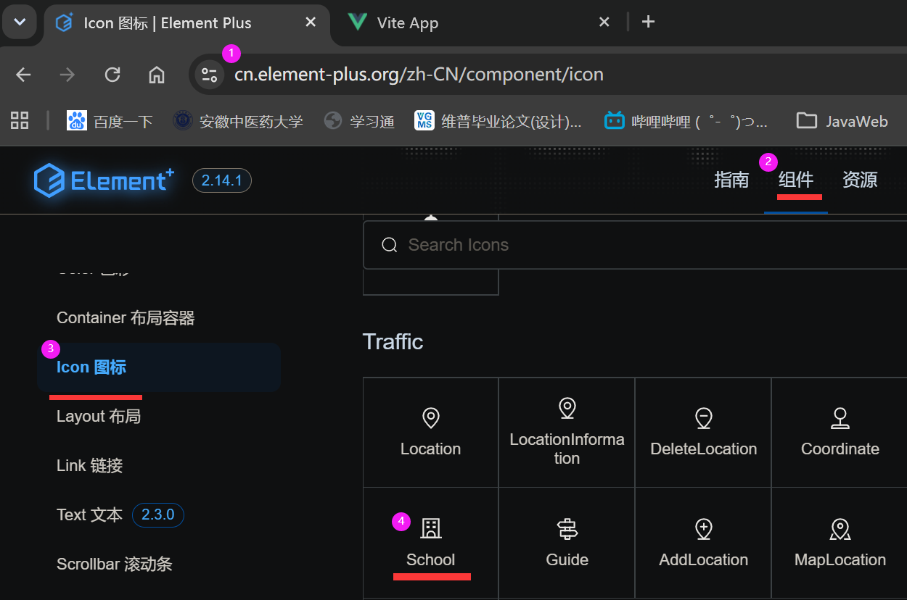
在Idea中输入如下代码，在浏览器就可以发现图标已经可以使用了。
<div>
<span style="margin-left: 30px; color: #6666">
<el-icon :size="60" color="#6666" style="top: 4px"><School /></el-icon> 安中医
</span>
</div>
